**Bilgisayar teknik servisi ve 2. el satış yönetim uygulaması**

Bu uygulama ile bir teknik servisin randevu usulü ile bilgisayar bakım hizmetleri yapması ve aynı zamanda 2. el bilgisayar parçası alıp satabilmesi isteniyor. Bütün servislerin mesajlarının internetionalization ile çalışması isteniyor.

**Bakım hizmetleri**

Müşterilerin bilgisayarlarında aşağıdaki işlemler belirtilen ücretlerle yapılabilmektedir. Bu işlemler masaüstü, laptop ve mac cihazlar için farklı ücretlendirilmektedir.

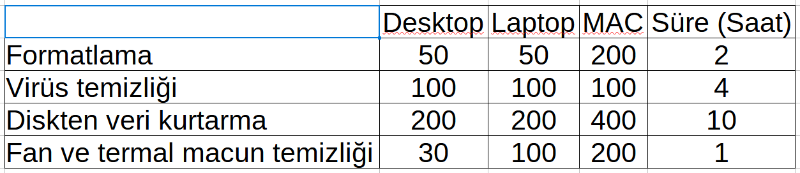

**Randevu hizmetleri – Kullanıcı işlemleri**

Müşteriler sistemden kayıt olduktan sonra randevu alabilmek için aşağıdaki akışı kullanabilmelidir.

Sistemin belirlediği ilk boş gün ve saatte randevu veriliyor olmalıdır

Yapılacak işlem (üstteki 4 madde) ve eklenen optional not (en fazla 300 karakter) belirtmelidir

Servis randevu sonucunda randevu id sini döndürmelidir

Bu id ile randevu bilgileri başka bir servisten alınabilmelidir

DeleteById işlemi ile müşteri kendi randevusunu silebilmelidir

Bir gün 10 saattir. Sistem bir sonraki randevuyu günlük 10 saatten fazla iş olmayacak şekilde otomatik hesaplar. Bugün 1 disk kurtarma işlemi olduğunda bir sonraki randevu ne olursa olsun yarına vermelidir gibi.

**Randevu hizmetleri – Admin menüsü**

Bu servisler sadece admin kullanıcısına özel olacaktır.

Bütün randevuları tarihe göre artan veya azalan sıralayabilmelidir

Randevularda kayıtlı kullanıcının ismi ile arama yapabilmelidir (like sorgusu ile)

Bir put mapping endpoint ‘i ile randevu id ‘si verilerek tamamlandı olarak işaretlenebilmelidir

**2. el satış işlemleri – Admin menüsü**

Admin kullanıcılar sisteme login olduktan sonra 2. el satış kaydedebilecektir (Sale tablosu)

Bu servis 4 adet üründen 1 tanesini (CPU, GPU, RAM, Motherboard) ve bu ürünle ilgili notu ve fiyatını parametre olarak alacaktır

Kaydedilen bütün satış bilgileri getall metodu ile alınabilecektir

Bu satış bilgileri deletebyid ile silinebilir

Bu servisler sadece admin kullanıcılarına açık olacaktır

**2. el alım işlemleri – Kullanıcı menüsü**

Sistemde kullanıcılar login oldukları takdirde 2. el satılan ürünleri listeleyebilirler

Bir getmapping işlemi ile işlemci, Ekran kartı, Ram ve Anakart satışlarını listeleyebilmelidirler

Bu ürünler 2. el olarak satın alınabilen ürünlerdir. Response içerisinde fiyatları, girilen notlar ve ürün bilgisi yazılacaktır

Satılan ürünlerde parça ile arama yapılabilmelidir (anakartalar, ekran kartları veya işlemciler gibi)

Bir postmapping ile bu satış id ‘si ve kredi kartı bilgisi gönderilip satış gerçekleşecektir

Yapılan satışlar veritabanında satış_log tablosunda kullanıcıid, ürün bilgisi, tarih saat ve fiyat olarak tutulacaktır

Satış yapıldıktan sonra satılan ürün satın alma işlemi bittikten sonra direkt olarak silinecektir. Aynı üründen birden fazla satış girilmelidir eğer birden fazla satılıyorsa.

**2. el satış işlemleri – Kullanıcı menüsü**

Kullanıcılar 2. el satış için yani teknik servisin 2. el parçacı alması için teklif verebilecektir. (Proposal tablosu)

Sisteme giriş yapıldıysa 4 bilgisayar parçasından birisi (CPU, Ram, GPU, Motherboard) ile beraber not ve fiyat bilgileri bir post mapping ile gönderilecektir

Bundan sonrası için randevuya gerek yoktur.

Sistemde kayıtlı tekliflerini listeleme ve id ile silme endpointi olmalıdır

Adminler bu teklifleri reddedebilir veya onaylayabilir. Onaylanırsa müşteri istediği zaman servise gidecek ve işini halledecektir.

**2. el alım işlemleri – Admin menüsü**

Sistemde admin kullanıcılar müşterilerin girdiği teklifleri (hemen üstteki işlem) gelen teklifler servisinden görecektir.

Bu serviste bütün teklifler listelenebilecektir

GetByID metodu ile hangi parça olduğu, fiyatı ve not bilgileri alınabilecektir

Bir postmapping ile teklif id göndererek onay veya red işlemleri yapabilecektir. Bu servisten cevap olarak teklif bilgileri dönmelidir güncel hali ile.

Bu sayede müşteriler listelediğinde teklif durumlarını görür. Teklifler adminler tarafından silinmez.

**Login işlemleri**

Sistemde kullanıcı adı ve email ve şifre ile kayıt yapılabilmelidir

Sistemde aşağıdaki 2 bilgi hazır olarak bulunmalıdır, testleri yapabilmek için

2 rol (ADMIN ve USER) sistemde script ile insert edilecektir (data.sql)

2 kullanıcı (bir admin bir user rolünde) sistemde script ile insert edilecektir (data.sql)

Login yapılınca bir jwt token döndürülmelidir

Yetki isteyen servisler jwt token ı ile çalışacaktır